«Нескучный отдых»

Осенние каникулы — это очень важный этап для восстановления сил школьников перед следующей учебной четвертью. Задача родителей и педагогов помочь детям провести их с пользой.
В период с 29 октября по 2 ноября 2018г в «Центре детского творчества» п. Уральский в рамках краткосрочного проекта «Нескучный отдых» прошли творческие, спортивные, развлекательные и познавательные мероприятия.
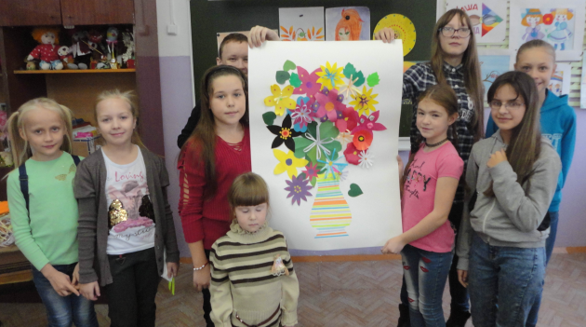
Цель проекта: создание условий для организации досуга детей во время осенних каникул, укрепление физического, духовно - нравственного, эмоционального здоровья, развития творческих способностей детей.
В понедельник 29 октября состоялся «День художника». Дети под руководством Светланы Владимировны Акуловой мастерили из цветной бумаги сказочные волшебные цветы. В результате дети изготовили замечательное панно «Цветы для мамы».
Во вторник прошел «День творчества». Дети под руководством Оксаны Николаевны Савельевой учились мастерству бисероплетения. Многие пришли в первый раз. С большим увлечением дети изготовили прекрасные поделки, игрушки, сувениры.
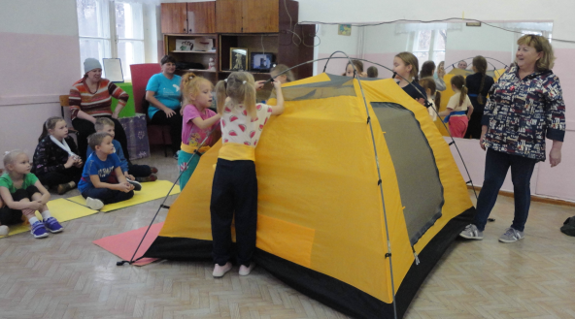
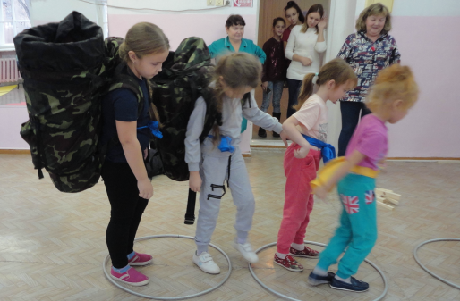
В среду 31 октября прошла туристическая эстафета под руководством Марины Геннадьевны Зимасовой. В ней приняли участие 4 команды. Весело и задорно ребята освоили полосу препятствий: проходили по болоту, укладывали рюкзаки, ставили палатку, складывали костер.
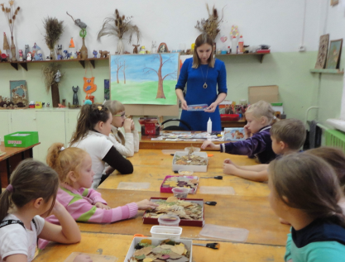
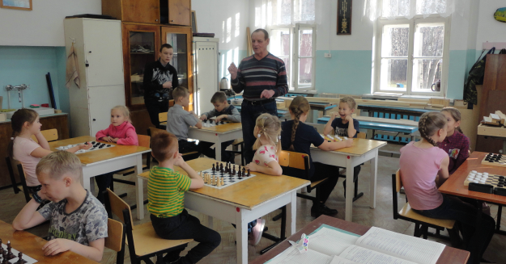
В четверг состоялся «День игры». Он начался с сеанса одновременной игры в шашки и шахматы. Организатором был педагог дополнительного образования Виктор Владимирович Окулов. Продолжили «День игры» активисты добровольческого отряда «Пробуждение», педагог Ольга Ивановна Измоденова. Дети познакомились и поиграли в игры: «Тише едешь, дальше будешь. Стоп!», «Я - веселая ткачиха», «Вышибалы на полу». Ребята учились работать в команде, взаимовыручке, толерантности.
Последний день проекта был посвящен природе. Педагог Ирина Сергеевна Долганова провела мастер-класс «Лесная полянка». Из сухих листьев, шишек, мха дети изготовили коллективную работу. Работа получилась яркой и красочной.
Подошли к концу осенние каникулы. Мы надеемся, что ребята провели их творчески, увлекательно, получили новые знания.

